<https://jingyan.baidu.com/article/5553fa82cedaa265a2393420.html>

今天小编在虚拟机安装Linux Ubuntu系统（Ubuntu 14.04 LTS），由于VMware自动安装系统，进才发现系统默认语言是英文的。这里小编教大家怎么安装更改系统语言。

方法/步骤

1. 1

打开“系统设置”：可以从右上角弹出菜单，选择“System Settings...”打开系统设置。

也可以点击左侧（齿轮和扳手）快捷图标打开。

[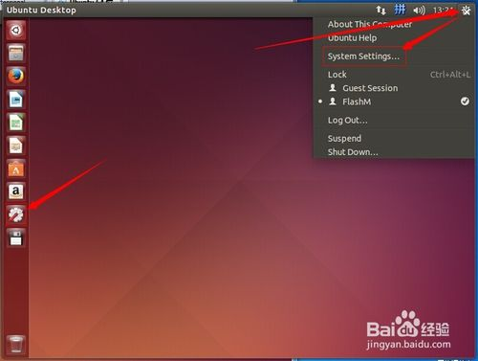](http://jingyan.baidu.com/album/5553fa82cedaa265a2393420.html?picindex=1)

1. 2

在系统设置窗口中找到，蓝色旗帜图标（Language Support）打开。

[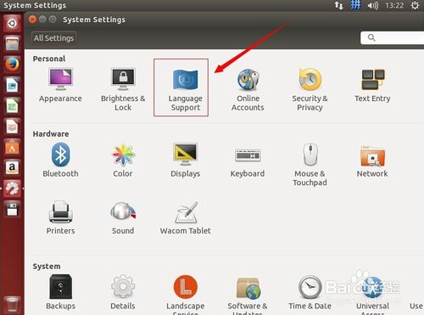](http://jingyan.baidu.com/album/5553fa82cedaa265a2393420.html?picindex=2)

1. 打开“Language Support"后我们在上面的菜单框中可以看见已安装的语言，我们可以拖动右侧的滚动条在菜单中找找有没有熟悉的汉字。若有”汉语（中国）“请跳至 步骤 7，没有汉字就是没有安装中文语言，选择下面的”install/Remove...“来安装语言。

[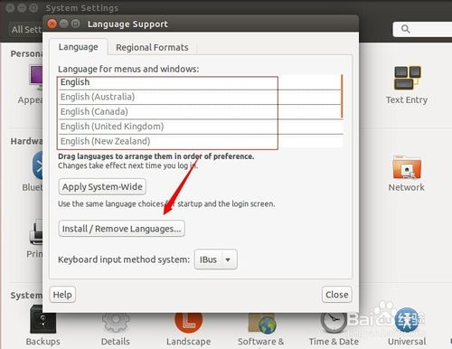](http://jingyan.baidu.com/album/5553fa82cedaa265a2393420.html?picindex=3)

1. 这里找到Chinese（simplified）后面复选框打钩。点击右下角”Apply Changes“。

[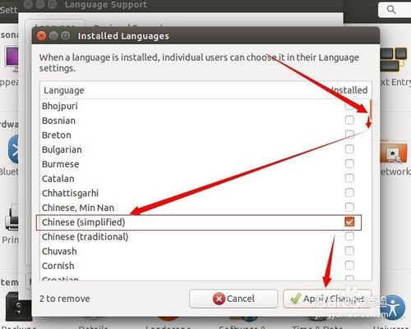](http://jingyan.baidu.com/album/5553fa82cedaa265a2393420.html?picindex=4)

1. 输入系统用户密码确认安装。

[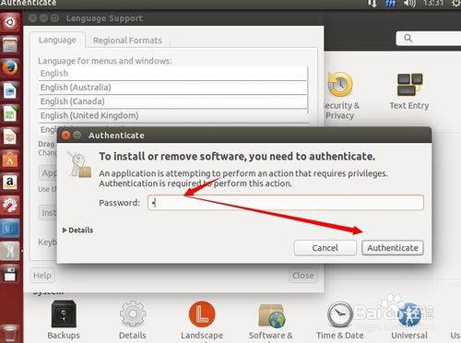](http://jingyan.baidu.com/album/5553fa82cedaa265a2393420.html?picindex=5)

1. 在这步时最好是系统能上网，因为系统需要联网下载语言安装，下载的时候可能会比较慢。

[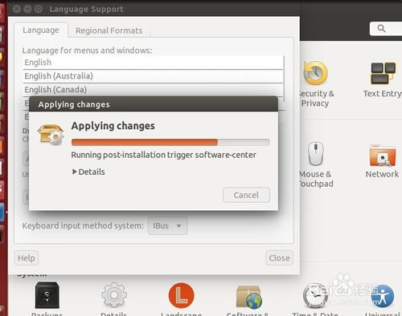](http://jingyan.baidu.com/album/5553fa82cedaa265a2393420.html?picindex=6)

1. 安装语言后，语言菜单列表就能找到”汉语（中国）“，左键吧它拖到第一位。

[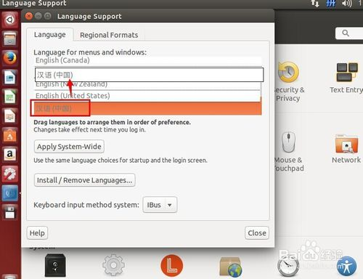](http://jingyan.baidu.com/album/5553fa82cedaa265a2393420.html?picindex=7)

1. ”汉语（中国）“拖至第一位后，选择“Apply System——Wide”。

[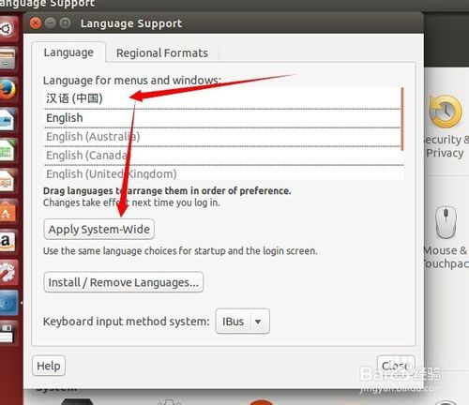](http://jingyan.baidu.com/album/5553fa82cedaa265a2393420.html?picindex=8)

1. 设完后选择右上角打开菜单，选择“Shut Down...”

[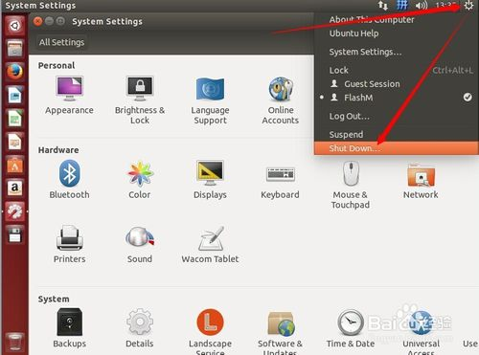](http://jingyan.baidu.com/album/5553fa82cedaa265a2393420.html?picindex=9)

1. 弹出重启 关机 界面，选择重启。

[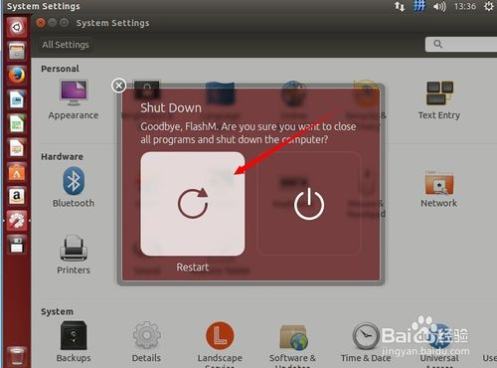](http://jingyan.baidu.com/album/5553fa82cedaa265a2393420.html?picindex=10)

1. 重启后会弹出更新文件夹名称。

[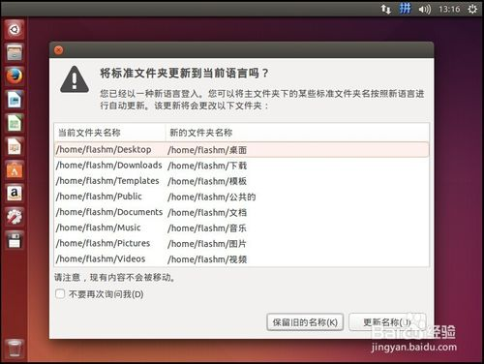](http://jingyan.baidu.com/album/5553fa82cedaa265a2393420.html?picindex=11)

1. 系统切换中文界面了。

[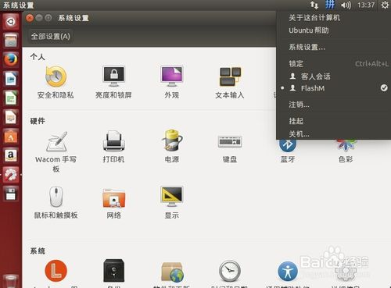](http://jingyan.baidu.com/album/5553fa82cedaa265a2393420.html?picindex=12)